第2章 河川の整備の実施に関する事項

第1節 河川工事の目的、種類及び施工の場所並びに該当河川工事の施工により設置される河川管理施設の機能の概要

区 間 | 整備方針 | 整備内容 | 備 考
芦田川防潮水門 | 津波に備えた対策強化を行う。 | 遠隔監視・操作化を行います。
ショートカット区間上流端  ～  万成橋 | 高石市の骨格を形成する水と緑のオープンスペースとして、開放感のある河川空間を創造する。 | 二層河川区間として、地下部のボックスカルバートの設置、地上部の河川整備を行います。  地上部の河川整備については住民の意見をもとに策定された“芦田川整備基本構想”を踏まえて親水空間を創出します。  管理用通路は、街路事業と一体的に整備することにより“安全で快適な歩行空間”として整備し、住民のふれあいの場を創出します。  また、河川整備に合わせて橋梁の架替工事（2橋）を行います。
万成橋  ～  二層河川区間上流端  （芦田川ふるさと広場） | 広場と河川を一体整備し、シンボル的な水辺空間を創造する。 | 二層河川区間として、地下部のボックスカルバートの設置、地上部の河川整備を行います。  地上部の河川整備については、“芦田川整備基本構想”を踏まえて、すでに完成している芦田川ふるさと広場及び街路事業と一体的に整備し、水辺のレクリエーション空間・緑あふれる憩いの場・環境学習の場を創出します。  管理用通路は“安全で快適な歩行空間”として整備し、住民のふれあいの場の拠点である芦田川ふるさと広場への動線とします。  また、河川整備に合わせて橋梁の架替工事（2橋）を行います。
二層河川区間上流端  ～  国道26号 | 管理通路を快適な歩行空間として整備し、河川沿いの散策路を創造する。また背後施設と一体となった水辺空間を創造する。 | 現況河川の拡幅を行います。  河川の改修断面は、護岸勾配1：0.5の単断面ですが、自然環境・河川景観に配慮し、植生ﾌﾞﾛｯｸ護岸による多自然川づくりを行うとともに、植生を利用した河川の水質浄化に取り組みます。また、まちづくりと一体整備が可能な区間については親水空間を創出します。  管理用通路は、“安全で快適な歩行空間”として整備し、住民のふれあいの場を創出します。  また、河川整備に合わせて橋梁の架替工事（7橋）を行います。

第2節 河川の維持の目的、種類及び施工の場所
芦田川のうち府が管理する区間（河口～国道26号までの延長2.83km）の維持管理に関しては、災害発生の防止、河川の適正な利用、流水の正常な機能の維持及び河川環境の整備と保全の観点から、河川の有する多面的機能を十分に発揮させるよう適切に行います。
堤防及び護岸等の河川管理施設の機能や河川の所定の流下能力、調節池の貯留能力を確保するため、施設点検を行い、構造物の損傷、劣化状況の把握に努め、予防保全対策として補修箇所の優先順位を定め計画的補修を行います。また、堆積土砂の撤去については、堆積状況を定期的に調査し、阻害率の高い区間を把握することと併せ、地先の危険度などを考慮し撤去の優先順位を定め計画的に行います。
芦田川防潮水門及び芦田川排水機場については、施設の老朽化による信頼性の低下に対処すべく、大規模補修、部分更新等により施設の機能を確保します。
河川の占用工作物については、河川管理上支障とならないよう適切な許認可に努めます。
河川空間の維持管理にあたっては、より一層、日常的に河川空間が活用され、川に親しみ愛着をもってもらうため、さまざまな地域団体の活動や教育機関との連携に努めます。
一方、洪水の発生により護岸等の河川管理施設が被災した際には、二次災害を防止するため応急的な対策を実施し、速やかに機能復旧を行います。

＜ショートカット区間上流端～万成橋＞
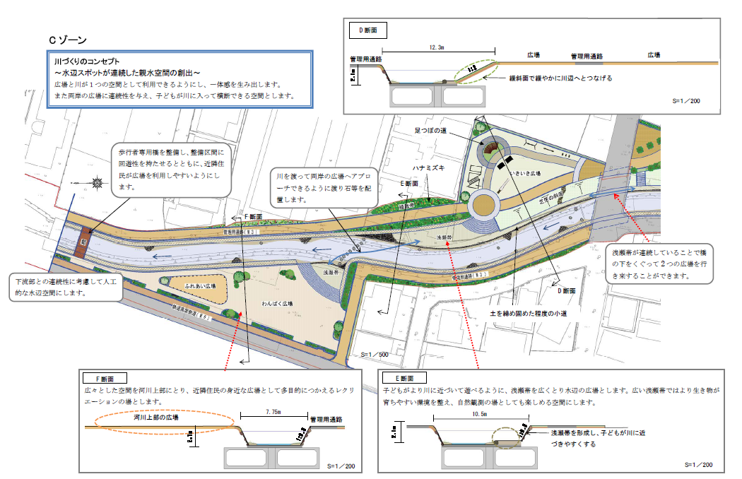
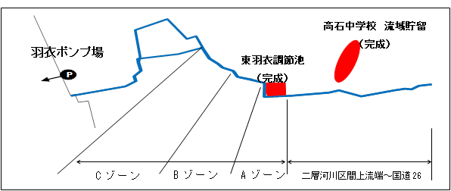
芦田川中流計画平面図（Ｃゾーン）
1,800
1,800
1,800
4,350
10,500
4,350
7,750
4,350
12,300
図2-1 芦田川中流計画平面図（Cゾーン）

＜ショートカット区間上流端～万成橋＞
芦田川中流計画平面図（Bゾーン）

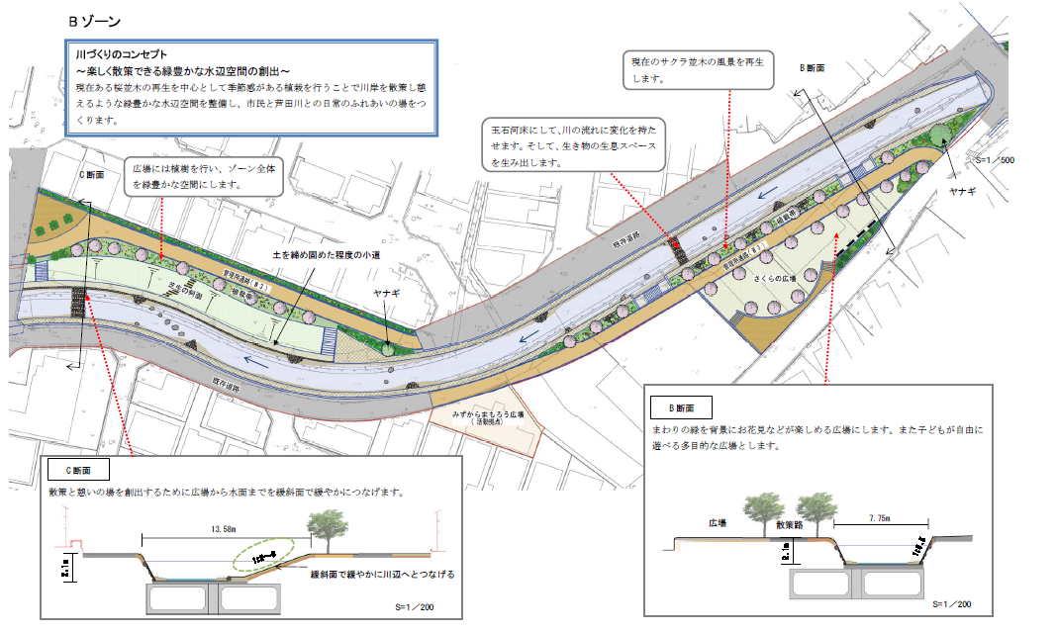
1,800
1,800
4,350
13,580
4,350
7,750

図2-2 芦田川中流計画平面図（Bゾーン）
＜万成橋～二層河川区間上流端＞

芦田川ふるさと広場部 計画平面図（Ａゾーン）

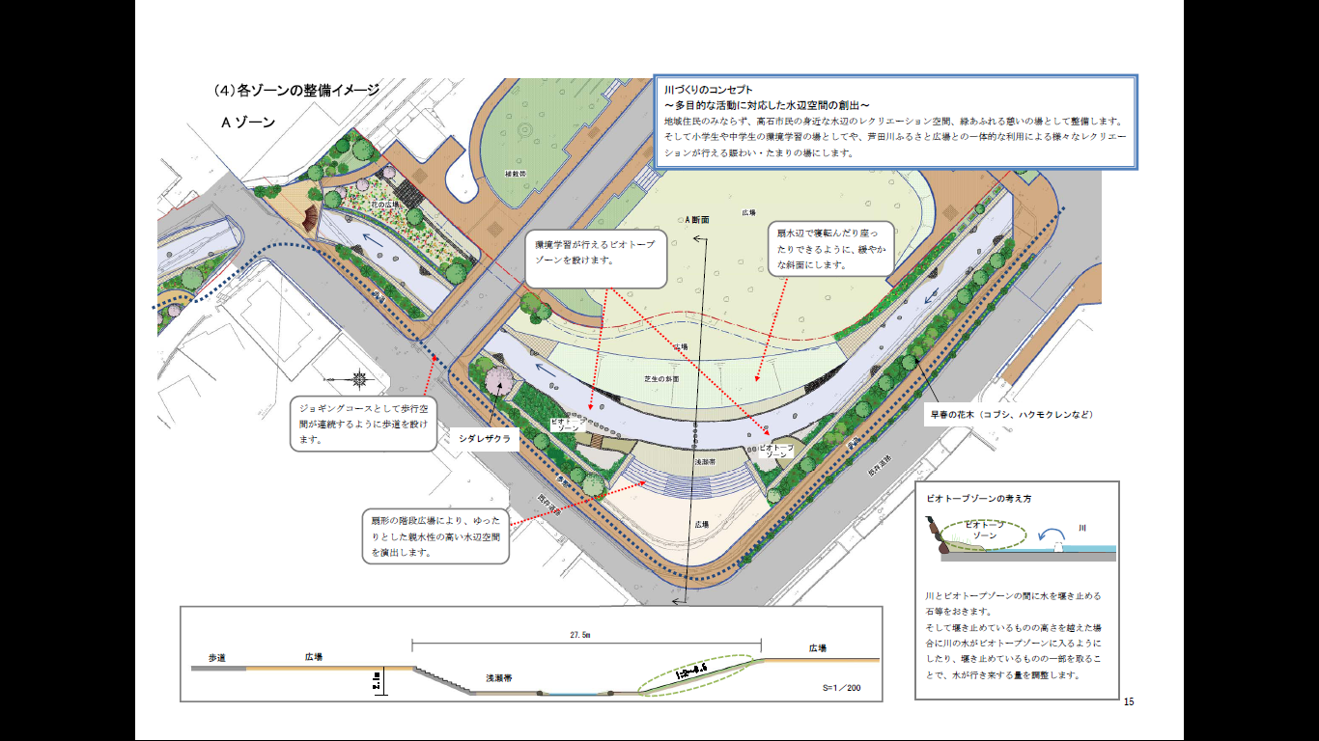
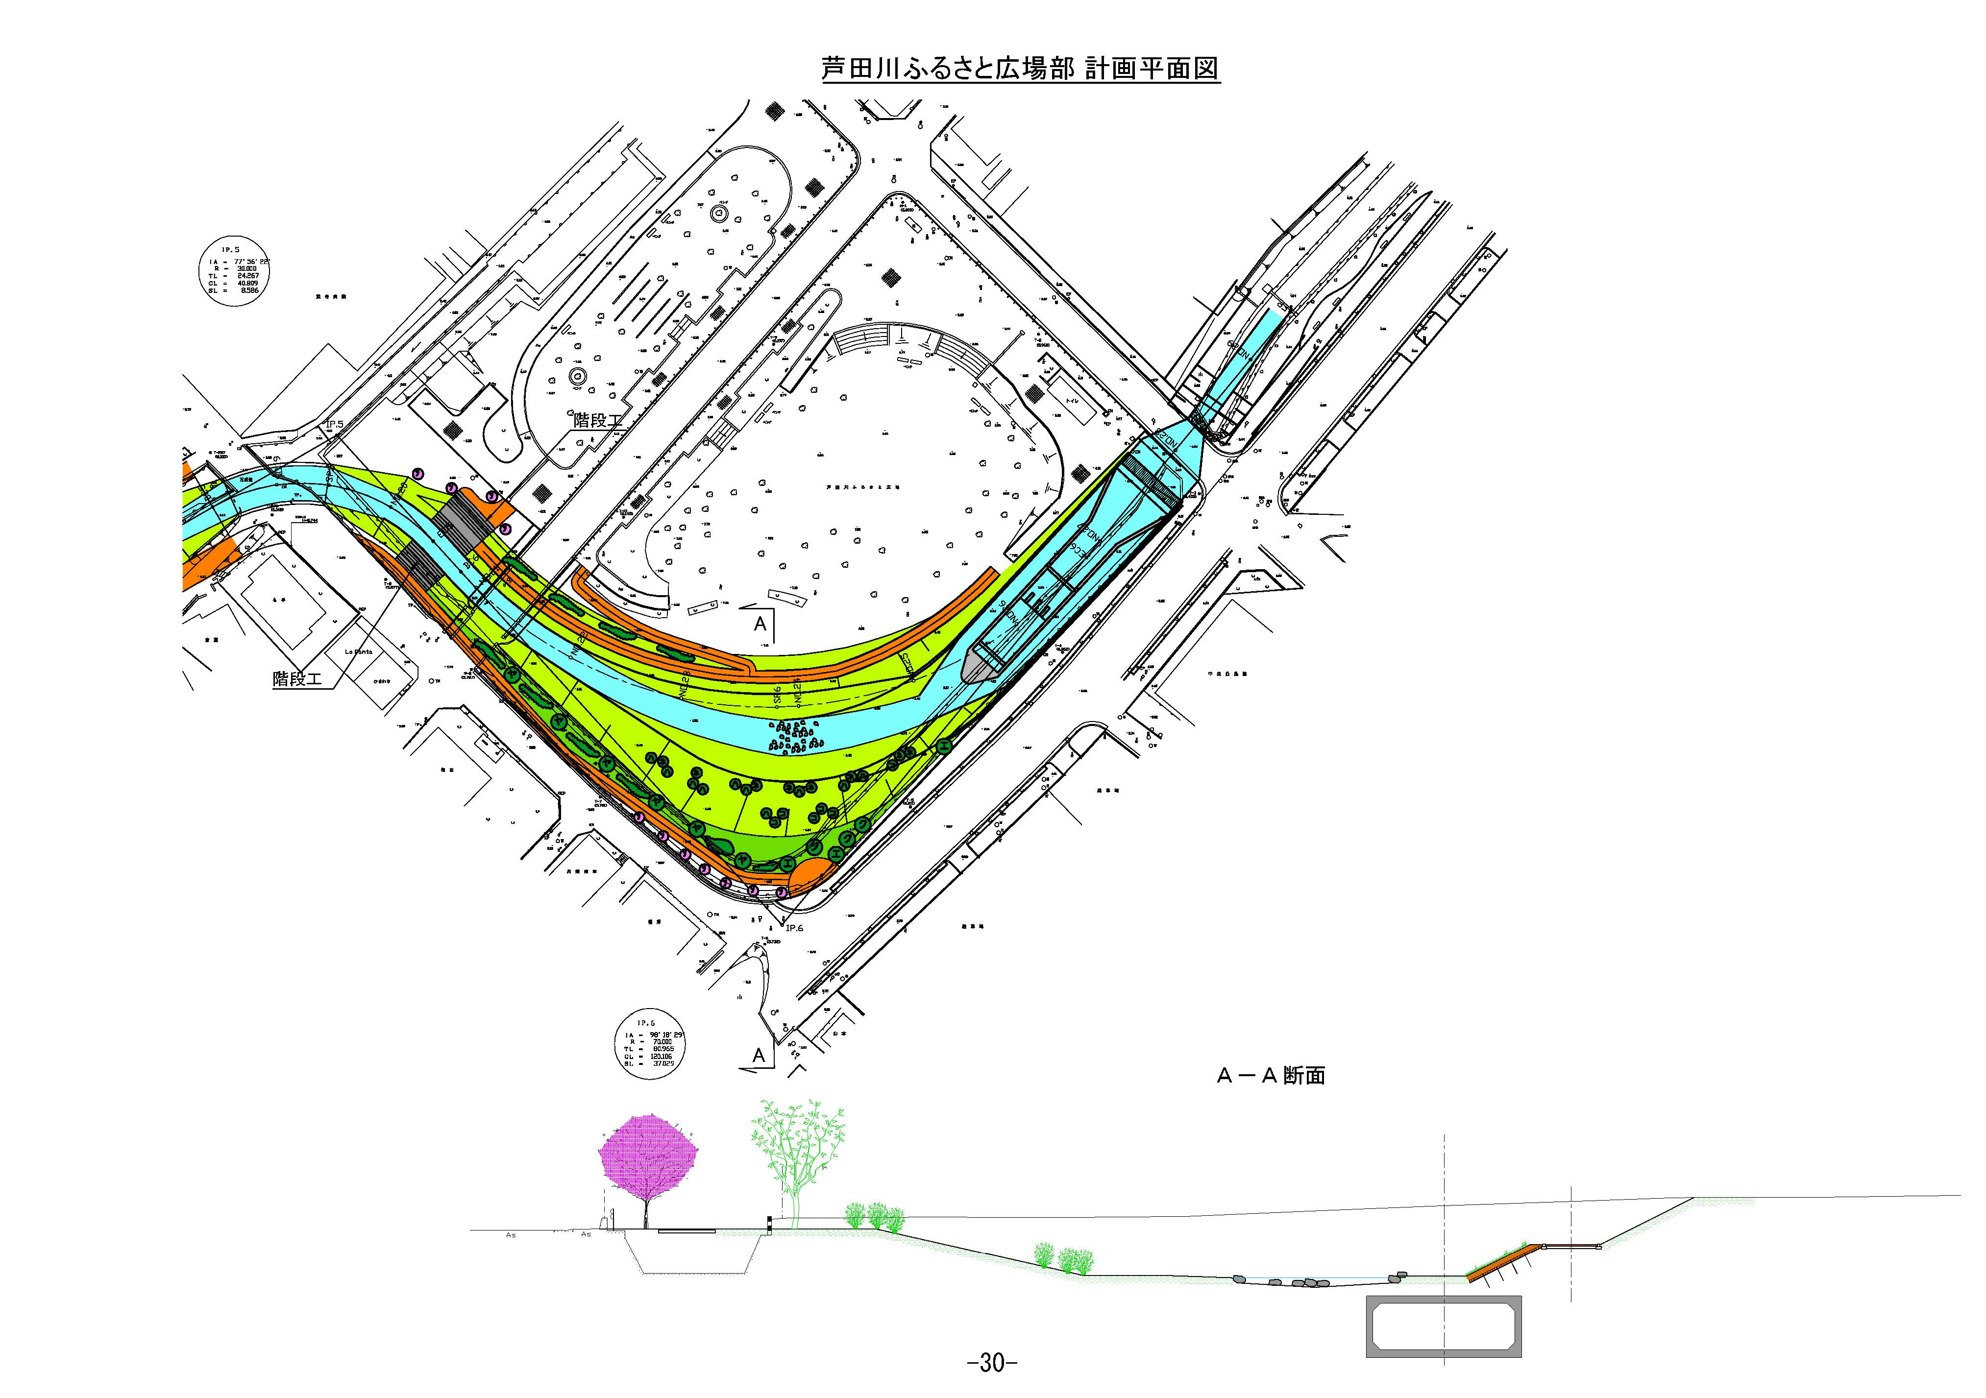
1,800
5,500
図2-3 芦田川ふるさと広場 計画平面図（Aゾーン）
＜二層河川区間上流端～国道26号＞

芦田川上流計画平面図
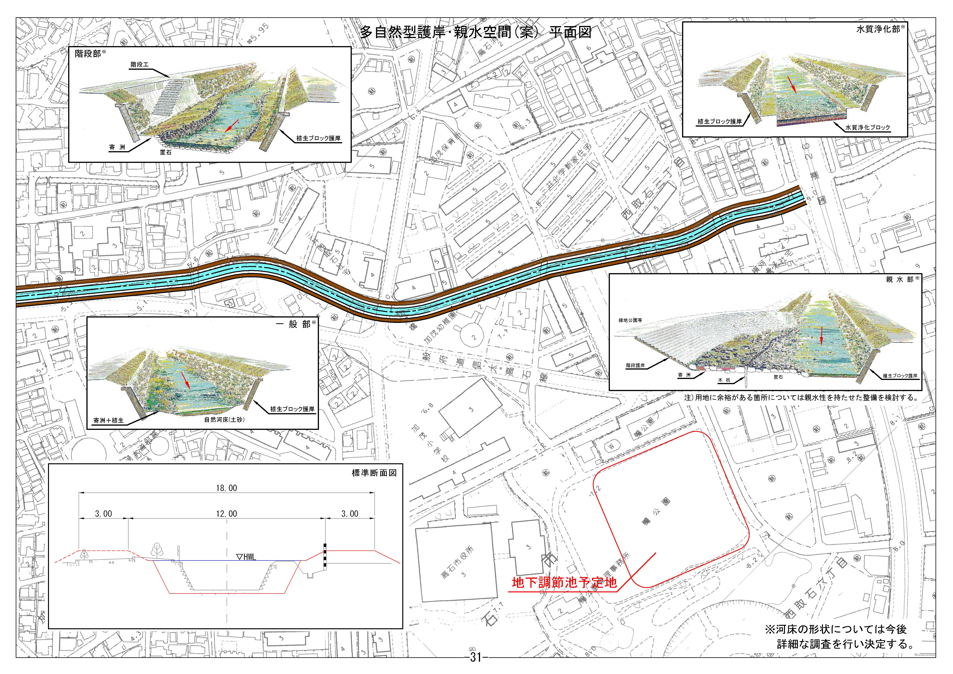
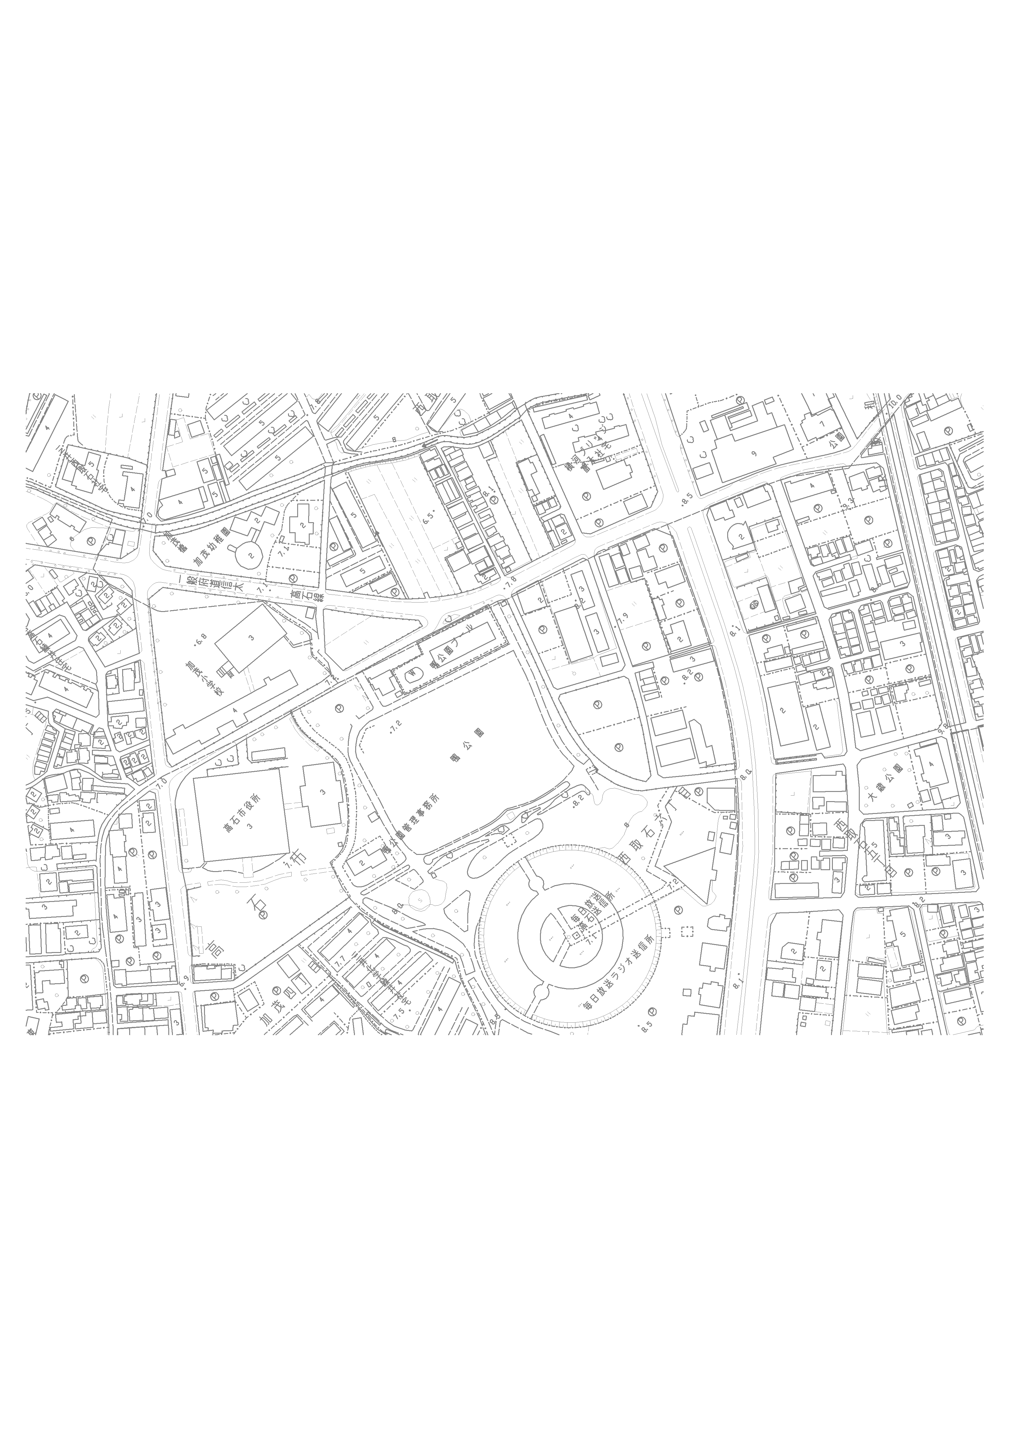
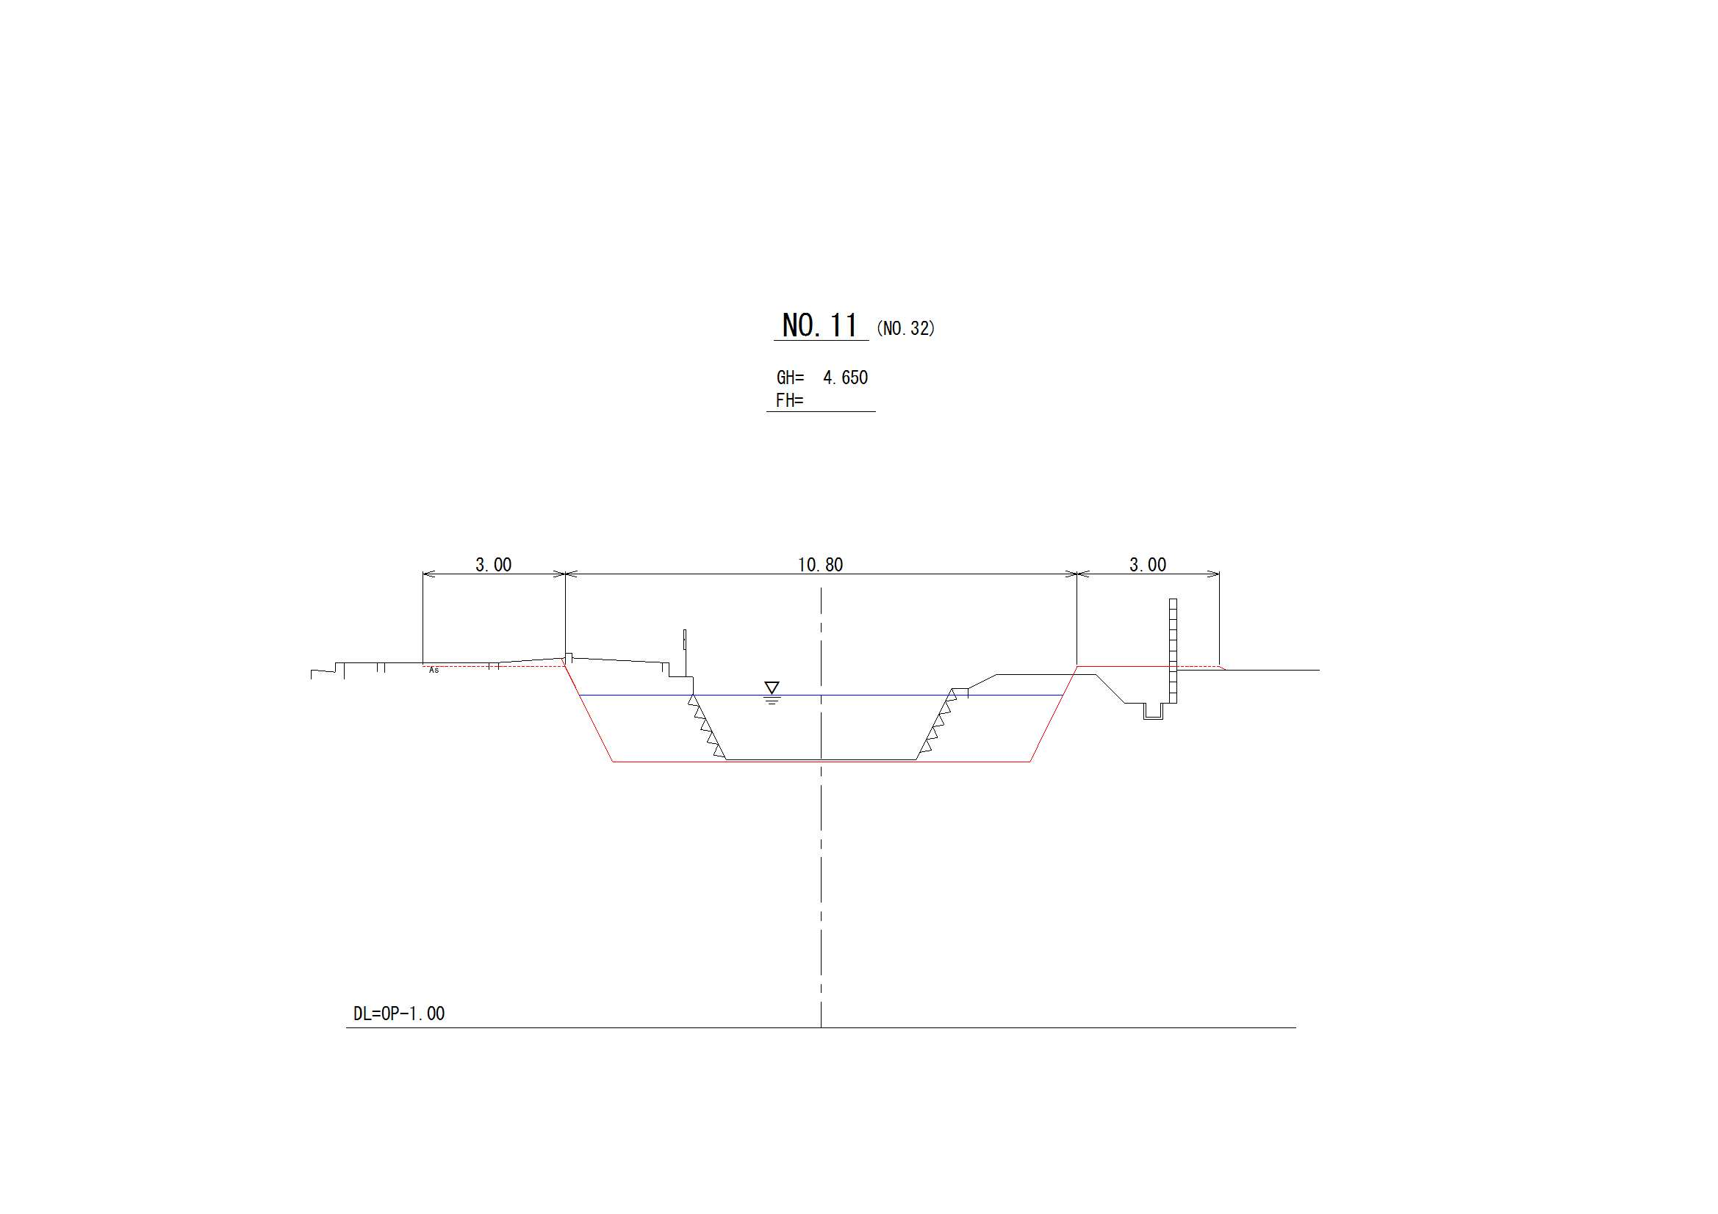

8,800
2,000
10,800
3,000
3,000
図2-4 芦田川上流計画平面図

